Le legalización del cannabis para su uso médico y lúdico ha sido un tema polémico dado a su estado de prohibición e ilegalidad desde décadas atrás en nuestro país producto de la lucha contra el narcotráfico y las adicciones. Desde el año del 2017 que se legalizó su uso con fines médicos y científicos, diversos esfuerzos han sido llevados a cabo con mayor intensidad para que su despenalización y posterior legalización tuviesen lugar para consumo recreativo, tanto por activistas como personas a favor de su consumo en pro al desarrollo de la libre personalidad. Si bien la marihuana fue legalizada con usos médicos en ese año, su legalización para uso lúdico como droga recreativa ha tenido un sinfín de frenos en su proceder dada la polémica reputación de la propia droga y un proceso burocrático ineficaz. En este trabajo repasaremos brevemente los hechos que se han dado para la legislación de la marihuana como droga recreativa en 2021 y los problemas que se enfrentan hoy para conseguir que la legislación se haga cargo de su regularización adecuadamente y de que el derecho de consumo sea apto para todo ciudadano mayor de edad, analizando algunos detalles importantes en el avance del proceso y sus contratiempos, para entonces analizar los posibles argumentos a favor y en contra de la legalización de esta droga que han provocado este avance torpe pero progresivo, finalizando con una reflexión sobre el propio proceso y las opiniones del autor sobre el tema, concluyendo con así con una reflexión sobre el caso.

Desde el 2018 se había tenido pendiente la aprobación de Ley Federal para la Regulación de la Cannabis, puedes la Suprema Corte de Justicia de la Nación (SCJN) había ya declarado que la penalización del consumo de la marihuana iba contra los derechos del desarrollo de la libre personalidad establecidos en la constitución, siendo necesario modificar los artículos relacionados ubicados en el Código Penal Federal y la Ley de Salud General que prohibían el portar, consumir, cultivar y preparar esta droga. Gracias a esto y a la presión ejercida por los colectivos de consumidores de la marihuana, el senado accedió a crear una ley que permitiese garantizar el consumo y cultivo para los ciudadanos. Esta ley fue trabajada desde el 2019 y fue enviada a la cámara de diputados para su aprobación y posterior legalización, quienes luego de un debate regresaron la ley al senado mostrando inconformidades con la ley, atrasando su legalización.

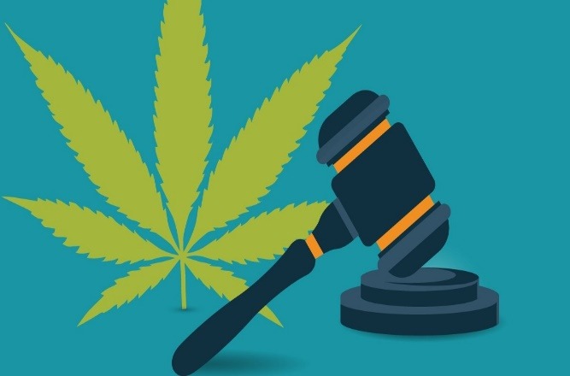Esta situación particular hizo que el proceso avanzara más lento de lo esperado, haciendo que el proceso alcanzase sus límites de tiempo, entrando así al año 2020 en el cual no se había logrado llegar a un avance claro con respecto a la legalización y despenalización. Para aquel año ya se habían vencido los plazos otorgados por la SCJN a la cámara de diputados y senado, pues no se había logrado avance alguno en c, hasta que la situación dio un giro el 19 de noviembre del 2020 con una propuesta ya aprobada por el senado lo cual dejaría en manos 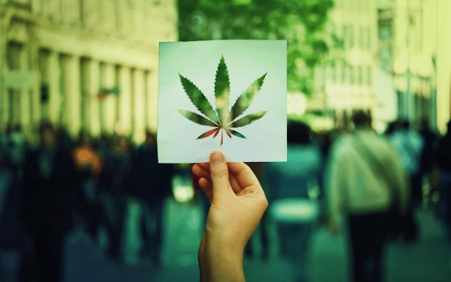de la cámara de diputados el continuar con el proceso. Así es como el 10 de marzo del 2021 se aprueba el proyecto de ley en la cámara de diputados, modificando así el Código Penal Federal y la Ley de Salud General, aprobando el uso regulado de la marihuana como droga recreativa, con una serie de especificaciones concretas que permitirían que los ciudadanos pudiesen consumir la droga siguiendo ciertos lineamientos específicos.

La Ley General para la Regulación del Cannabis estipula que todo ciudadano mayor de edad puede consumir el cannabis con fines recreativos siempre y cuando haya tramitado un permiso expedido por la Comisión Federal para la Protección contra Riesgos Sanitarios, por sus siglas “Cofepris”. Este permiso requerirá una serie de documentos por parte del solicitante y en un plazo corto se le entregará el permiso de portar hasta 28 gramos de cannabis consigo. Del mismo modo se le concede el permiso de cultivar la planta en casa, con un máximo de hasta 6 plantas, o 4 por persona en caso de vivir más de una persona en el domicilio. Este permiso es intransferible por lo que si alguien más desease adquirirlo, debe de realizar el tramite individualmente. Del mismo modo, este permiso posee una serie de restricciones específicas. La principal y ligada al consumo es que no se puede portar más de 28 gramos de cannabis por persona, por lo que si se supera esta cantidad, el portador sería llevado ante las autoridades para analizar su caso y que el juez pueda dictaminar si el cannabis es destinado para consumo o tráfico. Aunado a esto, si se superan los 200 gramos se tomará esto como tráfico de cannabis, por lo que el portador será procesado bajo el cargo de tráfico de sustancias. Ambos casos están sujetos desde a altas multas, revoque del permiso y hasta prisión en el último caso

Por otro lado, el área de consumo no solo es muy específica, sino también bastante restringida, siendo en un área privada como el domicilio del portador o en zonas autorizadas. Queda completamente prohibido consumir el cannabis en áreas libres de tabaco, en áreas laborales ya sea públicas o privadas. En áreas públicas, en presencia de menores de edad y terceros que puedan presentar como molestia la presencia del humo. Del mismo modo, si bien se puede consumir en el domicilio del portador del permiso, si el humo afecta a terceros como los vecinos, estos pueden reportar el hecho y el portador será sancionado, por lo que las áreas de consumo de cannabis primero deben ser acondicionadas para realizar la actividad sin importunar a terceros, limitando bastante las áreas disponibles para consumo. Otras restricciones asociadas implican que los permisos expedidos por la Cofepris no avalan la comercialización de la droga, del mismo modo que se tiene prohibido entregar esta de forma gratuita. Cualquier tipo de distribución será sancionada, más aún si es a menores de edad. Existen otras sanciones relacionadas a la conducción, manejo de maquinaria y consumo de alcohol, especialmente estipulando que los establecimientos como clubes que permitan el consumo de cannabis no puedan comercializar alcohol. La adquisición es también un tema en esta ley regulatoria, pues queda prohibido adquirir cannabis de fuentes no autorizadas, por lo que su obtención se ve restringida a unas pocas fuentes

Esta ley de regularización fue pospuesta y finalmente, luego de que llegase el 30 de abril sin que la ley estuviese lista, lar SCJN falló a favor de la declaratoria general de inconstitucionalidad (DGI) para que la ley se llevase finalmente a cabo, despenalizando el consumo el día 28 de Junio del 2021. Sin embargo, pese a esto había aún muchas dudas con respecto a la nueva ley, por lo que aún existían negativas para el desarrollo de nuevos proyectos que promoviesen un consumo libre tanto por parte de figuras políticas como de la población mexicana. Del mismo modo existía un descontento por parte de quienes se encontraban a favor de la legalización, pues la regularización no había despenalizado por completo muchas actividades y las condiciones presentes seguían siendo restrictivas, por lo que los grupos de activistas mostraron su preocupación y descontento, al pedir que el tema no fuese abandonado y más revisiones y proyectos futuros sean considerados. Pese a todo lo anterior, se celebró el primer paso dado a favor del consumo del cannabis, catalogado como un hecho histórico por figuras públicas como Arturo Zaldivar, dado al historial de la nación y a lo complicado que fue lograr llegar hasta este punto.

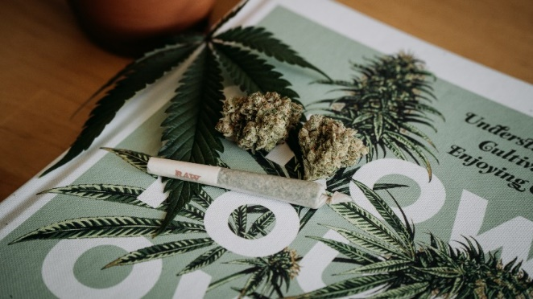Aún con todo, esta regularización no resultaba ser del todo apta, pues resultaba para muchos altamente restrictiva, añadiendo que en la práctica se ha dado el caso de que la Cofepris no ha expedido los permisos pertinentes a los solicitantes, negándolos o fabricando requerimientos innecesarios según lo reporta la organización México Unido Contra la Delincuencia (MUCD) “*Una de las exigencias comunes de lo que organización calificó como mala práctica es exigir el CURP, la constancia de cita impresa o copias adicionales, pero ninguna de esas peticiones tienen fundamento legal*.” (Infobae, 2022). Esta clase de problemas considerados como desacato siguen siendo impedimentos para que las personas interesadas en consumir puedan acceder a los permisos a través de burocracia. se le informó a la Cofepris que debía de mejorar su servicio haciéndolo más accesible y manteniendo las medidas de salubridad.

Por otro lado, en el presente año 2022 se dio una situación importante el día 11 de mayo, pues gracias al amparo solicitado por un joven detenido por portar más de 5 gramos de marihuana, se le acusó de intentar comerciar con la droga en su posesión, llevando a juicio y haciendo que el joven solicitase un amparo. Este evento fue un parteaguas que dio lugar a que la SCJN nuevamente declarase a favor del consumo de la sustancia, sosteniendo que la persecución de consumidores es anticonstitucional, pues al ser un caso de consumo personal, los afectados están haciendo valer su derecho de libre desarrollo de la personalidad sin importar el gramaje que se porta, y que no es el gramaje sino la intención con la que se porta lo que hace la diferencia a la hora de abordar el caso, estableciendo que solo debe de aplicarse una sanción en caso de intento de comercializar la sustancia, calificándolo como tráfico, pues su venta está penada.

Este evento fue una llamada de atención que trajo a la mesa el hecho de que desde hacía tiempo atrás la SCJN había declarado sobre la anticonstitucionalidad , así como las propuestas iniciales del senado. Esos hechos sugieren que la legislación es necesaria, pues la simple regulación no sería suficiente para atender a todos los casos posibles en los que los elementos responsables actuales no tienen las facultades para atender, sin embargo la legislación de momento se mantiene en espera hasta el próximo año.

Como hemos podido apreciar en los eventos presentados, el proceso de legislación se ha llevado a cabo de manera torpe y pausada, con una ley que debió tener lugar desde el 2020 y que por los continuos contratiempos ha sido aplazada, obligando a la SCJN a intervenir en más de una ocasión y forzando la expedición de una ley de regulación para cumplir con un mandato dado desde años atrás y que sin embargo, sigue sin poder cumplir con los requerimientos solicitados desde un inicio, pues es imposible para una ley de regulación como la que fue dada en el 2021 el poder gestionar y administrar los asuntos relacionados a la legislación, quienes deben de crear los lineamientos para no solo el consumo sino el mercado, junto con otros escenarios importantes que merecen atención al detalle. El periodo ordinario fue torpe y es posible que la legislación entre en periodos extraordinarios por su avance lento. Aún así, es necesario entender también los argumentos a favor y en contra que fueron planteados para entender el porqué las tanto de figuras políticas como de la población son diferentes y complicadas de conciliar. 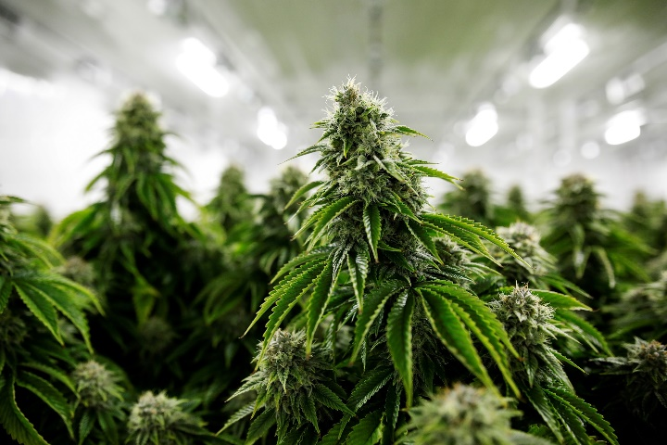

Algunos hechos a tomar en cuenta sobre el cannabis en materia medica suelen ser los argumentos principales en contra de la legalización del consumo recreativo, pues se argumenta que su consumo a largo plazo contribuye a desarrollar problemas de memoria, de la atención, paranoia, problemas de ansiedad y trastornos psicóticos tales como la esquizofrenia, del mismo modo que puede traer problemas cardiovasculares y su forma más habitual de consumo, fumando, contribuye a problemas respiratorios a largo plazo similares a los producidos por consumir tabaco. Estos argumentos suelen ser de naturaleza causal, planteando que la marihuana suele causarlos o aportar en gran medida al desarrollo de estos, sin embargo, la realidad es que no se sabe exactamente cómo esto tiene lugar, pues si bien se sabe que en efecto, estos problemas tienen relación con un consumo frecuente de la droga, este consumo no siempre resulta ser determinante. Del mismo modo, argumentos a favor sugiere dirigir la mirada a los problemas que otras drogas legales como el tabaco y el alcohol pueden generar, planteando que los riesgos que se corren con el cannabis no son superiores a los de estas drogas legales. Un argumento común en contra suelen ser también los efectos inmediatos que pueden resultar peligrosos para los consumidores y personas que se encuentren con estos a la hora de consumir, pues el THC que se encuentra en la planta tiene un efecto psicoactivo que produce alucinaciones y distorsión de la percepción, así como el efecto sedante del CDB puede adormecer la percepción del consumidor y dificultarle la capacidad de centrar su atención. Sin embargo, se plantea como contraargumento que del mismo modo que se han llevado a cabo campañas de concientización sobre el alcohol y el tabaco, se puede hacer lo mismo con la marihuana sin la necesidad de prohibirla, pues efectos similares se dan con el alcohol.

Por otro lado, en materia económica es donde los argumentos a favor tienen más peso, como el hecho de que legalizar el mercado y regularlo permitiría al gobierno mexicano una gran fuente de ingresos tributarios dado a lo lucrativo que sería el mercado, sin contar el crecimiento económico que sería producido en el país dado al nuevo giro comercial, generando empleos relacionados a todo el proceso, desde la siembra, pasando por el procesado hasta la distribución y venta del producto, así como produciría grandes ganancias, pues México ha sido situado como el tercer país productor de Cannabis Sativa en el mundo gracias al mercado ilegal del narcotráfico y que al legalizarse, pasaría a se un mercado regulado por el gobierno mucho más transparente y favorable para la economía nacional. “*El mercado medicinal y recreativo de la cannabis en México podría valer unos 5,000 millones de dólares anuales si se llega a aprobar la legislación en la materia, estimó la Asociación Nacional de la Industria del Cannabis*.” (Nolasco, 2022). Esto no solamente corresponde a un crecimiento económico sino que se tiene la esperanza de que esto pudiese repercutir positivamente en la lucha contra el narcotráfico y el crimen organizado, pues en tal caso el mercado de la marihuana dejaría de ser viable. Sin embargo, algunas fuentes afirman que no sería el caso, pues en los últimos años, dada la legalización de la droga en Canadá y Estados Unidos, el trafico ilegal de marihuana ha disminuido notablemente, por lo que la afección que el crimen organizado sufriría sería mínima, pues su atención se ha posado en drogas mucho más fuertes con un mercado más lucrativo, por lo que algunos consideran este argumento a favor como de poco peso. 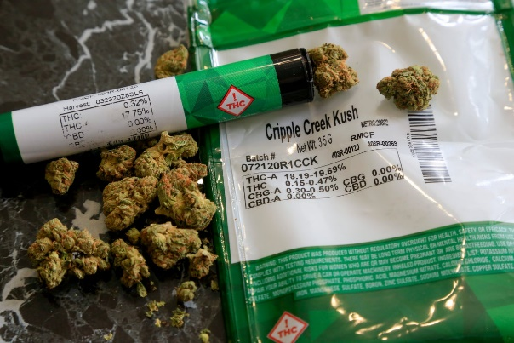

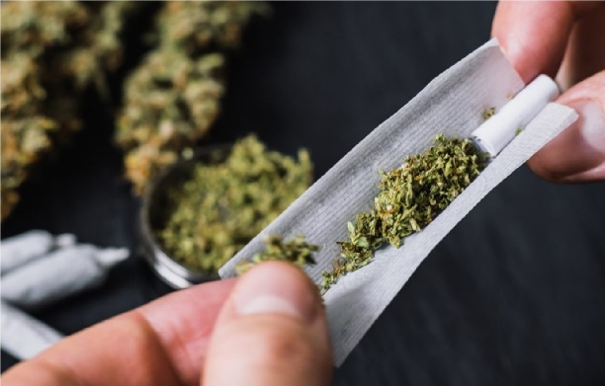Mientras tanto en materia social, dado a los mitos que rodean al consumo recreativo de la marihuana, se ha tomado a esta droga como una droga de inicio, lo que implica que esta suele dar pie al consumo de sustancias más fuertes, sin embargo, también se argumenta que esto es un mito dado a que los efectos adictivos del cannabis son realmente bajos, así como sus síntomas del síndrome de abstinencia son menores al del tabaco y el alcohol, por lo que se considera que con ayuda de la concientización y educación sobre la droga se podría evitar un excesivo consumo, incluso algunas personas como la influencer Ophelia Pastrana afirman que el que la droga no esté prohibida podría disminuir su consumo ilegal y fomentar el consumo responsable al estar regulado por el estado.

Esta serie de argumentos son los que han dificultado el proceso de legislación, pues ya no solo entra en juego el papel administrativo basado en los hechos médicos y económicos, sino que su fuerte implicación social es la que ha provocado que la discusión se torne compleja, además de que la visión moral está fuertemente ligada a las opiniones que los legisladores tienen para dictaminar si su voto será a favor o en contra.

Aún así, pese a todo lo anterior presentado, el hecho de que la SCJN haya declarado que la penalización por el consumo recreativo es anticonstitucional dado a que va en contra del derecho a la libre expresión hace que la balanza se incline a favor de la legalización, pues es sabido que ningún código, reglamento o documento legal tiene la facultad de ir contra lo estipulado en la constitución del país, sumado al hecho de que buena parte de los casos pueden resultar en individuos que simplemente desean consumir con fines recreativos en un uso personal. Ciertamente es necesario atender a los casos de venta ilegal, pero la prohibición no es una solución viable para un mercado que ha llevado varios años existiendo, siendo la regulación gubernamental por medio de leyes específicas que marquen una directriz para el actuar de los elementos públicos la mejor opción. Esto hace un sinsentido total cuando se aprecia cómo la cámara de diputados ha dado negativas constantes a una ley que es necesaria su aprobación y tomar una propuesta de ley con un carácter social y transformarla en una no solo restrictiva sino poco efectiva. Es importante dejar de lado los mitos y tabúes sociales para abordar un tema de tal complejidad que requiere de una correcta administración para su implementación.

Finalmente concluimos que las acciones tomadas para la legalización de la marihuana como droga de uso recreativo son insuficientes, pues se ha negado el acceso libre a los ciudadanos con mayoría de edad, instaurando procesos burocráticos para llevar a cabo un derecho constitucional, entorpeciéndolo y restringiéndolo, del mismo modo que su mercado se ha visto restringido legalmente. Las afirmaciones del senador Ricardo Monreal como de MUCD, Liza Sánchez son acertadas, y es que este proceso no ha sido más que solo un par de pasos a favor de un cambio que se espera pueda darse con el tiempo.

# Referencias

Associated Press. (15 de abril de 2021). *México: ¿Cómo va el proceso de legalización de la marihuana?* Obtenido de sandiegouniontribune.com: https://www.sandiegouniontribune.com/en-espanol/noticias/story/2021-04-15/mexico-como-va-el-proceso-de-legalizacion-de-la-marihuana

Becerril, A. (15 de mayo de 2022). *Monreal y Sánchez Cordero concuerdan en acelerar regulación de Cannabis*. Obtenido de jornada.com: https://www.jornada.com.mx/notas/2022/05/15/politica/monreal-y-sanchez-cordero-concuerdan-en-acelerar-regulacion-de-cannabis/

Cano, M. (29 de junio de 2021). *La Suprema Corte de México despenaliza el uso lúdico de marihuana*. Obtenido de france24.com: https://www.france24.com/es/am%C3%A9rica-latina/20210628-mexico-suprema-corte-justicia-despenaliza-uso-ludico-marihuana

Freund, A. (20 de enero de 2022). *Beneficios y riesgos de la legalización del cannabis*. Obtenido de dw.com: https://www.dw.com/es/beneficios-y-riesgos-de-la-legalizaci%C3%B3n-del-cannabis/a-60502382

Infobae. (4 de febrero de 2020). *Economía y salud: por qué México debe legalizar la marihuana según el Consejo Mexicano de Cannabis y Cáñamo*. Obtenido de infobae.com: https://www.infobae.com/america/mexico/2020/02/04/economia-y-salud-por-que-mexico-debe-legalizar-la-marihuana-segun-el-consejo-mexicano-de-cannabis-y-canamo/

Infobae. (6 de abril de 2022). *Cofepris inventa requisitos en permisos para uso personal de la marihuana: MUCD*. Obtenido de infobae.com: https://www.infobae.com/america/mexico/2022/04/06/cofepris-inventa-requisitos-en-permisos-para-uso-personal-de-la-marihuana-mucd/

Infobae. (20 de abril de 2022). *Los posibles beneficios que podría traer la legalización de la marihuana en México*. Obtenido de infobae.com: https://www.infobae.com/america/mexico/2022/04/20/los-posibles-beneficios-que-podria-traer-la-legalizacion-de-la-marihuana-en-mexico/

Infobae. (11 de mayo de 2022). *SCJN declaró inconstitucional castigar la portación mayor a 5 gramos de marihuana*. Obtenido de infobae.com: https://www.infobae.com/america/mexico/2022/05/11/scjn-declaro-inconstitucional-castigar-la-portacion-mayor-a-5-gramos-de-marihuana/

Infobaes. (12 de mayo de 2022). *“Hay que abrir los ojos”: Ricardo Monreal habló acerca de la legalización de la marihuana*. Obtenido de infobae.com: https://www.infobae.com/america/mexico/2022/05/12/hay-que-abrir-los-ojos-ricardo-monreal-hablo-acerca-de-la-legalizacion-de-la-marihuana/

Llano, F. (11 de mayo de 2022). *México: Corte Suprema vuelve a pronunciarse sobre cannabis*. Obtenido de sandiegouniontribune.com: https://www.sandiegouniontribune.com/en-espanol/noticias/story/2022-05-11/mexico-corte-suprema-vuelve-a-pronunciarse-sobre-cannabis

Montiel, A. (20 de noviembre de 2020). *Senado legalizó el consumo de marihuana en México, conoce sus ventajas y riesgos para la salud*. Obtenido de saludiario.com: https://www.saludiario.com/senado-legalizo-el-consumo-de-marihuana-en-mexico-conoce-sus-ventajas-y-riesgos-para-la-salud/

Nolasco, S. (4 de abril de 2022). *Mercado de marihuana en el país sería de 5,000 millones de dólares*. Obtenido de eleconomista.com: https://www.eleconomista.com.mx/politica/Mercado-de-marihuana-en-el-pais-seria-de-5000-mdd-20220404-0002.html

Ortonobes, S. (25 de junio de 2020). *CANNABIS: ¿Riesgos o beneficios?* Obtenido de youtube.com: https://www.youtube.com/watch?v=wuDcndAWRR0&ab_channel=LaHiperactina

Pastrana, O. (26 de julio de 2022). *¿Cuándo va a ser legal la marihuana? /miniRoja*. Obtenido de youtube.com: https://www.youtube.com/watch?v=OKNABEGJlGc&ab_channel=OpheliaPastrana

Polumbo, B. (31 de mayo de 2021). *Legalización de la Marihuana Tendría 3 Beneficios para la Salud Pública, Según Nuevo Estudio*. Obtenido de fundacionbases.org: https://fundacionbases.org/legalizacion-de-la-marihuana-tendria-3-beneficios-para-la-salud-publica-segun-nuevo-estudio/

Rodríguez, C. (24 de julio de 2022). *🟢Legalización del mercado de marihuana en México / Qué opinas 👉*. Obtenido de youtube.com: https://www.youtube.com/watch?v=NSaFwSu-NHk&ab_channel=PolakasparaPeatones

Suárez, K. (11 de mayo de 2022). *La Suprema Corte de México permite la posesión de más de 5 gramos de marihuana*. Obtenido de elpais.com: https://elpais.com/mexico/2022-05-11/la-suprema-corte-de-mexico-despenaliza-la-posesion-de-mas-de-5-gramos-de-marihuana.html

Velázquez, M. (28 de julio de 2022). *¿Qué sí y qué no se puede hacer con la marihuana en México?* Obtenido de publimetro.com: https://www.publimetro.com.mx/nacional/2022/07/28/marihuana-que-si-y-que-no-se-puede-hacer/

Weiss, S. (1 de julio de 2021). *El tira y afloja político sobre la legalización de la marihuana en México*. Obtenido de dw.com: https://www.dw.com/es/el-tira-y-afloja-pol%C3%ADtico-sobre-la-legalizaci%C3%B3n-de-la-marihuana-en-m%C3%A9xico/a-58128374